Муниципальное казенное образовательное учреждение

«Островновская средняя общеобразовательная школа»

Мастер – класс на тему:

«Развитие у дошкольников цветовосприятия посредством

смешивания капель воды разного цвета»

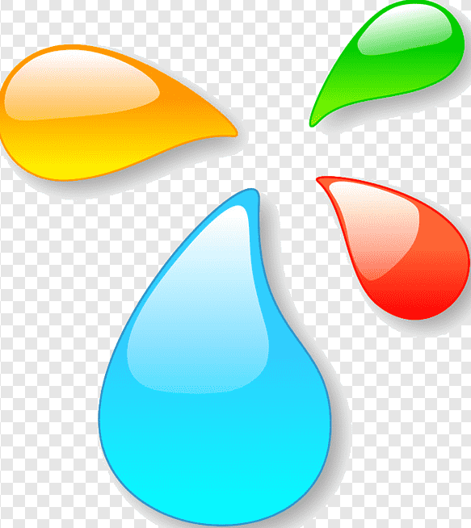

Воспитатель:

Бухтоярова Л. К.

с. Островное 2024

Тема: «Развитие у дошкольников цветовосприятия посредством смешивания капель воды разного цвета»

Целевая аудитория: педагоги дошкольных образовательных учреждений

Цель мастер – класса:

приобретение педагогами практического опыта в прикладном цветообразовании посредством смешивания капель воды разного цвета.

Задачи мастер–класса:

Обучающие:

* передача педагогического опыта работы по определённой теме участникам мастер-класса;
* знакомство педагогов с теоретическими знаниями о цвете, его свойствах;
* сформировать систему знаний и навыков для работы, эмоциональное и эстетическое отношение к восприятию и работы с цветом.

Развивающие:

* развитие чувства цвета, познавательного интереса, воображения, интереса к предмету.

Воспитательные:

* воспитание творчески ориентированного зрителя;
* создание условий профессионального самосовершенствования, общения, самореализации и стимулирования роста творческого потенциала педагогов;

Прогнозируемый результат мастер-класса;

* расширение знаний о возможностях использования современных форм, приёмов и методов в развитии творческих способностей в педагогической деятельности;
* привлечение воспитателей в использовании на занятиях разнообразных развивающих игр с изучением цвета;
* интеграция современных педагогических и информационно- коммуникационных, игровых технологий, в процессе создания предметной образовательной среды деятельности педагога.

Оборудование и материалы:

Материал для проведения мастер-класса:

Стаканчики с водой, смешанной с краской основных цветов, пустые стаканчики, пипетки, палитра, синий, красный и желтый - гуашь, влажные салфетки, листы бумаги, мультифоры, ватные диски, цветные фломастеры, растительное масло, вода, ватные палочки (без ватного наконечника) или зубочистки.

Планируемый результат:

информирование педагогического сообщества в области прикладного цветообразования; приобретения практического опыта педагогами в прикладном цветообразовании.

**Продолжительность:** 12-15 минут.

Мастер-класс для педагогов включает в себя четыре части: теоретическую, организационную, практическую и заключительную-рефлексивную.

Ход мастер-класса

Теоретическая часть

1 слайд

Добрый день, уважаемые коллеги! Меня зовут Бухтоярова Людмила Кузьминична. Я – воспитатель. И представляю вам свой опыт в работе по развитию у дошколят цветовосприятия посредством смешивания капель воды окрашенных в основные цвета.

1. слайд

Цель моего мастер-класса в том, чтобы вы могли приобрести практический опыт в прикладном цветообразовании посредством смешивания капель воды разного цвета.

Задачи:

- уточнить основные и производные цвета в цветовом спектре; продемонстрировать, как самостоятельно можно произвести с помощью желтого, синего и красного оттенка множество других оттенков.

Для этого предложить вам поучаствовать в практическом эксперименте и совместно сделать выводы из его результата.

1. слайд

В работе я столкнулась с проблемой: дети не привыкли различать и называть оттенки цветов, а привычно обобщают под каким - либо одним названием. Не привыкнув различать и называть оттенки, следовательно, и даже не представляют, что можно работать с палитрой, где смешивая одни цвета красок, получат другие. Даже знакомые!

Да…Цветовой спектр – система. По определению есть три основных цвета спектра, которые нельзя получить, смешивая другие цвета. Они у вас на слуху. Какие же? (красный, синий, желтый.) Верно. А остальные уже их производные. Они получаются при смешивании в разных пропорциях двух основных цветов.

Перед началом нашего мастер-класса я хочу рассказать Вам одну историю.

В одном городе жили-были дети. Они каждый день ходили в детский сад. Были дружными и весёлыми.

1. слайд

Дети очень любили рисовать, ходить на экскурсию гулять по улице, где был магазин, в котором жили «краски».

«Краски» часто видели через витрину детей, наблюдали за ними, какие дети дружные, добрые и весёлые. Как красиво и здорово они шагают парами вдоль витрины, негромко разговаривают между собой и рассматривают «краски».

Однажды воспитательница вошла в магазин и купила те самые «краски», и предложила «краскам» поиграть с детьми в детском саду.

«Краски» очень обрадовались. Наперебой стали рассказывать - «Я» самая красивая краска, нет «Я», даже поссорились.

1. слайд

Воспитательница принесла краски в детский сад и рассказала детям, что произошло по дороге. Но в этом детском саду жили самые дружные дети, и они предложили «краскам» подружиться.

6 слайд

Сначала дети рисовали каждой краской отдельно, но случайно краски стали сливаться, смешиваться и получились новые цвета красок. Так «краски» и подружились. А, у ребят получилась красивая разноцветная картина.

Организационная часть

А сейчас я предлагаю вам поэкспериментировать: и самостоятельно, и со мной. Задача в обоих случаях одна: из капель основного цвета красок получить капельки цвета наших стаканчиков и наполнить их.

Давайте еще проведем увлекательный опыт с цветными каплями и посмотрим, какие новые оттенки мы получим.

Практическая часть

Прошу вас, уважаемые коллеги, поучаствовать в нашем эксперименте.

Порядок действий:

Рисуем на листе бумаги несколько стаканчиков фломастерами разных цветов (красным, оранжевым, желтым, зеленым, синим и фиолетовым) и помещаем его в файл. Наносим на салфетку немного растительного масла и протираем ей поверхность файла. Разводим в трех стаканах синий, красный и желтый красители либо краску. Оставляем большие разноцветные капли по всему листу с помощью пипетки. Даем ребенку зубочистку (или ватную палочку) и просим собрать капли жидкости в нарисованные стаканчики, смешивая их при необходимости. Для этого держим зубочистку (ватную палочку) почти горизонтально, прикасаемся кончиком к капле и тянем ее в нужное место, скользя зубочисткой по файлу.

Объяснение:

Взаимодействие молекул жира (масла) и воды слабое, поэтому между ними нет явления смачивания. Если капля воды попадает на поверхность, обработанную маслом, то она сжимается и принимает шарообразную форму под действием силы поверхностного натяжения. Когда мы помещаем зубочистку в каплю воды, она смачивается. Благодаря взаимному притяжению молекул жидкости и зубочистки между собой создается сцепление между зубочисткой и каплей. Это явление помогает капле сохранять целостность и перемещаться вместе с зубочисткой.

Заключительно – рефлексивная часть

Хочу поблагодарить вас за внимание и участие в эксперименте...

Может мой опыт и его результаты оказаться вам полезными в планировании работы с дошкольниками по цветообразованию?

1. слайд

Рада была поделиться с вами, коллеги, своими знаниями.